Сентябрь, 2015/2016 учебный год

Цель проведения работы: выявление уровня знаний учащихся в разных областях математики на начало учебного года, отслеживание качества знаний учащихся.
Выполнение работы рассчитано на 40 - 45 минут.

Оценка результатов диагностической работы:
«5» - 14-15 заданий; «3» - 8-10 заданий;
«4» - 11-13 заданий; «2» - менее 8 заданий.

Диагностическая работа по математике, 4 класс.
Инструкция для учащихся
- Работа состоит из 15 заданий. На её выполнение отводится 40 - 45 минут.
- В работе есть задания, в которых нужно выбрать один ответ из четырех предложенных и перенести в бланк ответов под номером задания.
- В некоторых заданиях в бланк ответов нужно записать полученный ответ.
- В работе есть задания, в которых в бланк ответа надо записать не только ответ, но и его объяснение.
- Задания рекомендуется выполнять по порядку. Если не удается выполнить задание сразу,
- переходи к следующему.
- Если останется время, вернись к тем заданиям, которые ты не выполнил.

Желаем удачи!
1 вариант
1. Сколько всего десятков в числе 782.
1) 8 2) 7 3) 78 4) 782

2. Какие цифры нужно написать вместо знака * в неравенстве 56* > 566, чтобы оно было верным? Запиши ответ.

3. Каким будет следующее число последовательности 630, 540, 450, 360, …
1) 330 2) 270 3) 170 4) 230

4. Найди значение выражения 80 - 3 × 5 + 3 × 16 .
1) 17 2) 113 3) 131 4) 31

5. В туристической поездке Андрей сделал 70 фотографий. Он сделал
на 10 фотографий меньше, чем его брат. Смогут ли братья разместить все свои фотографии в альбоме, который вмещает 140 фотографий? Запиши решение и ответ.

6. Автомат упаковывает ракетки для бадминтона, по 2 ракетки в каждую упаковку. За час автомат упаковал 814 ракеток. Сколько упаковок изготовил автомат?
1) 47 2) 407 3) 107 4) 704

7. У Антона было 400 рублей. Он купил пачку из 40 одинаковых тетрадей и получил в кассе сдачу 80 рублей. Сколько стоила одна тетрадь?
1) 320 р. 2) 10 р. 3) 8 р. 4) 4 р.

8. В таблице указано количество велосипедов и колясок, которые выпустил завод «Малыш» за два месяца. Верно ли, что в августе выпустили менее 800 штук велосипедов? Запиши ответ и объясни его.

Месяц | Количество
Месяц | Велосипеды | Коляски
Август | 820 | 790
Сентябрь | 780 | 910
9. Для изготовления двух ёлочных гирлянд использовали 120 одинаковых лампочек. Сколько таких лампочек потребуется для изготовления 16 точно таких же гирлянд? С помощью какого выражения можно решить эту задачу?
1) 120 ×16 2) 120 × 2 + 16 3) 120 : 2 × 16 4) 120 ×2 ×16
10. Рассмотри фигуры, изображённые на рисунке. Выпиши номера всех четырёхугольников, которые имеют прямой угол.
1 | 2 | 3 | 4 | 5

11. На диаграмме показан возраст четырёх ребят. Кто из ребят старше Лены на 3 года? Запиши ответ.

12. От проволоки длиной 100 см отрезали кусок и сделали из него квадратную рамку со стороной 8 см. Сколько сантиметров проволоки осталось? Запиши ответ.

13. Выбери верное утверждение.

1) В одном дециметре 10 метров 3) В одном дециметре 100 сантиметров
2) В одном сантиметре 10 миллиметров 4) В одном сантиметре 10 дециметров

14. Для проведения лотереи были выпущены билеты с номерами от 1 до 100. Номер билета состоит из трех цифр, например: 001, 098. Особый приз – телевизор – выигрывают билеты с номерами, в записи которых сумма цифр равна 3. Запиши номера всех выигрышных билетов.

15. Дима приехал на станцию Осенняя в субботу в 8:30 и хочет как можно быстрее попасть в парк. В таблице указано расписание автобусов. Время в пути до парка на автобусе 35 минут. В какое время отходит автобус, на котором надо поехать Диме, и в какое время он будет в парке?

Вид транспорта | Осенняя – Парк
Вид транспорта | Будний день | Выходной день
Автобус | 9:00  11:00  13:00 | 8:25  9:25  10:25
Сентябрь, 2015/2016 учебный год
Диагностическая работа по математике, 4 класс.
Инструкция для учащихся
- Работа состоит из 15 заданий. На её выполнение отводится 40 - 45 минут.
- В работе есть задания, в которых нужно выбрать один ответ из четырех предложенных и перенести в бланк ответов под номером задания.
- В некоторых заданиях в бланк ответов нужно записать полученный ответ.
- В работе есть задания, в которых в бланк ответа надо записать не только ответ, но и его объяснение.
- Задания рекомендуется выполнять по порядку. Если не удается выполнить задание сразу,
- переходи к следующему.
- Если останется время, вернись к тем заданиям, которые ты не выполнил.
Желаем удачи!
2 вариант
1. Укажи число, в котором 6 единиц и 7 сотен.
1) 607 2) 670 3) 706 4) 677

2. Какие цифры нужно написать вместо знака * в неравенстве 73* < 734, чтобы оно было верным? Запиши ответ.

3. Каким будет следующее число последовательности 180, 270, 360, 450 …
1) 550 2) 630 3) 440 4) 540

4. Найди значение выражения 90 – 6 ×7 + 3 × 17 .
1) 25 2) 51 3) 99 4) 48

5. В туристической поездке Андрей сделал 60 фотографий. Он сделал
на 10 фотографий больше, чем его брат. Смогут ли братья разместить все свои фотографии в альбоме, который вмещает 120 фотографий? Запиши решение и ответ.

6. Витя прочитал книгу за 4 дня. В день он читал по 107 страниц. Сколько страниц в книге?
1) 414 2) 428 3) 400 4) 287

7. У Иры было 200 рублей. Она купила пачку из 20 одинаковых тетрадей и получила в кассе сдачу 60 рублей. Сколько стоила одна тетрадь?
1)140 р. 2) 7 р. 3) 10 р. 4) 3 р.

8. В таблице указано количество велосипедов и колясок, которые выпустил завод «Малыш» за два месяца. Верно ли, что в сентябре выпустили более 900 штук колясок? Запиши ответ и объясни его.

Месяц | Количество
Месяц | Велосипеды | Коляски
Август | 820 | 790
Сентябрь | 780 | 910

9. Для изготовления трёх ёлочных гирлянд использовали 180 одинаковых лампочек. Сколько таких лампочек потребуется для изготовления 12 точно таких же гирлянд? С помощью какого выражения можно решить эту задачу?
1) 180 × 3×12 2) 180 ×3 + 12 3) 180 ×12 4) 180 : 3×12

10. Рассмотри фигуры, изображённые на рисунке. Выпиши номера всех треугольников, которые имеют прямой угол.
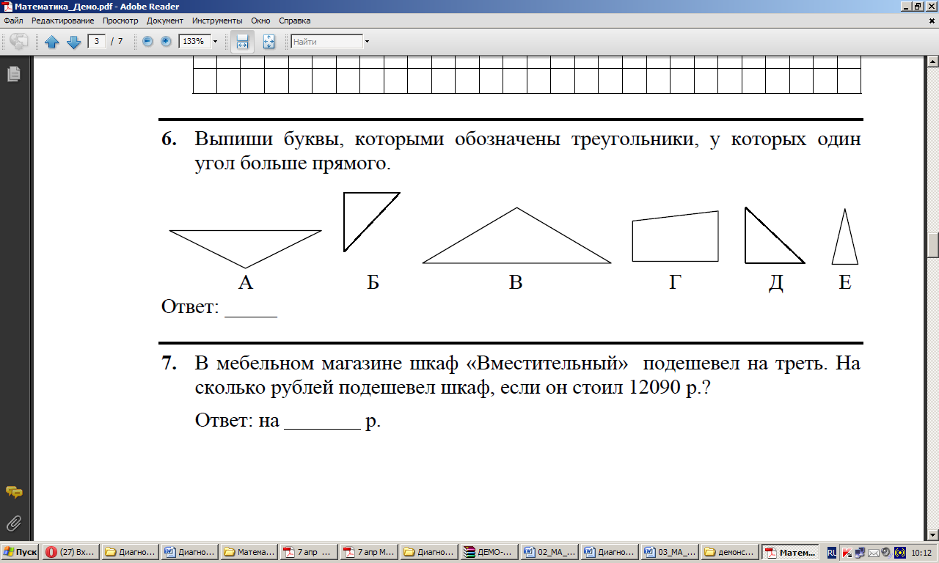

1 | 2 | 3 | 4 | 5 6
11. На диаграмме показан возраст четырёх ребят. Кто из ребят младше Васи на 2 года? Запиши ответ.

12. У Олега есть моток проволоки длиной 250 см. Он сделал из него рамку квадратной формы со стороной 60 см. Сколько сантиметоров проволоки осталось? Запиши ответ.

13. Выбери верное утверждение.

1) В одном метре 100 дециметров 3) В одном метре 10 дециметров
2) В одном дециметре 1000 миллиметров 4) В одном дециметре 100 сантиметров

14. Для проведения лотереи были выпущены билеты с номерами от 1 до 100. Номер билета состоит из трех цифр, например: 001, 098. Особый приз – телевизор – выигрывают билеты с номерами, в записи которых сумма цифр равна 3. Запиши номера всех выигрышных билетов.

15. Аня приехала на станцию Солнечная в пятницу в 8:50 и хочет как можно быстрее попасть на пляж. В таблице указано расписание автобусов. Время в пути до пляжа на автобусе 40 минут. В какое время отходит автобус, на котором надо поехать Ане, и в какое время она будет на пляже?

Вид транспорта | Солнечная – Пляж
Вид транспорта | Будний день | Выходной день
Автобус | 8:30  9:30  10:30 | 9:00  11:00  13:00

